伊戈尔·布尔东诺夫：精通古代中国的数学家
2021-04-24 俄罗斯卫星通信社

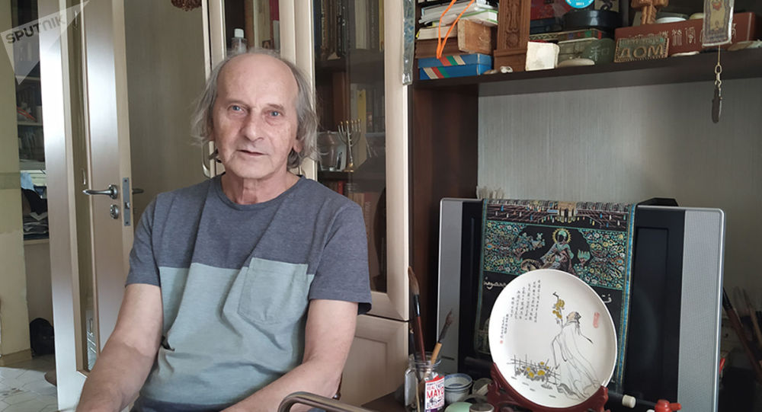

文学经典作家写道，有才华者在所有方面都有才华。看来此论断是正确的，莫斯科人伊戈尔·布尔东诺夫就是鲜活的例子。伊戈尔·布尔东诺夫是出色的IT科学家，是俄罗斯科学院系统编程研究所的高级研究员。同时，他还是才华横溢的诗人和自学成才的画家。布尔东诺夫还精通古代中国哲学、历史和文学，是洞察细微的鉴赏家。

初识中国有些尴尬

布尔东诺夫一家住在莫斯科北区，一栋寻常的12 层楼。他们的住宅位于3层，面积不大。但这位迎接客人的学者指出，对他们夫妇来说这足够了。
伊戈尔和卡德丽雅在一起生活了半个世纪，秋天将庆祝金婚。他是数学家，而夫人是冶金工程师，职业上相距甚远。也许正因为如此，他们在家很少谈及工作上的事情。
但两人对书籍、旅行的热爱以及对绘画的共同兴趣将他们连在一起。
当然，同是绘画，却区别不小：伊戈尔的画是中式风格，是水墨、水彩画；而卡德丽雅则倾向于所熟悉的欧洲风格：油彩与画布。
进入房间，装满书籍的书架直达屋顶，旁边是茶桌。

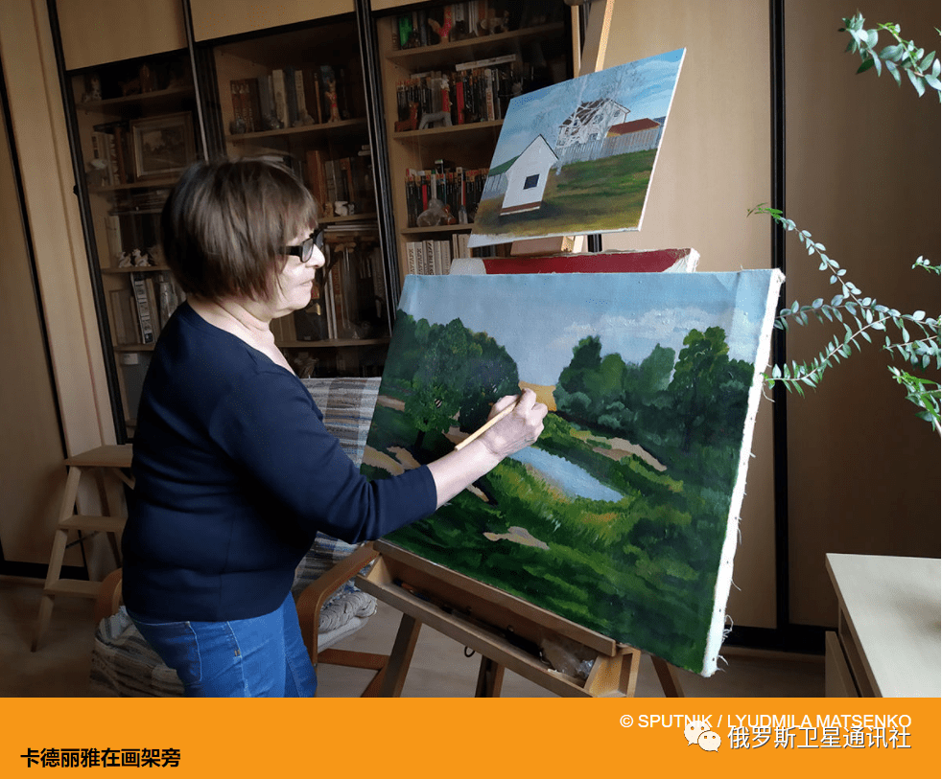

伊戈尔·布尔东诺夫向俄罗斯卫星通讯社介绍，他是如何了解中国的。这个国家，成为他与信息技术并列的生活中的一部分。
他说：“我5、6岁的时候初识中国，我是1948年生人，也就是说大约在1953年或1954年时。我妈妈是捷尔任斯基炮兵学院、后改名太空火箭部队学院的绘图员。学院的学生、军官和雇员，每年都到郊外夏令营，妈妈带着我去。
学院有来自社会主义国家的军人学员。我记得，有德国人、保加利亚人和中国人。在夏令营，我和一位中国人认识了，回到莫斯科后，邀请他到家做客。我和妈妈、姥姥居住在公用房，一层有14个家庭。可以想象一下，那种长长的走廊，两侧有14个门。
那时，外国人进家是相当特别的事件。这位中国人赠给我一个带有毛笔的书签。当然，妈妈和姥姥为客人准备了餐饮，给他倒了伏特加，自己喝家酿葡萄酒。但中国客人仅喝了一小口，吃了一点东西后就走了。妈妈不明就里：难道是不喜欢俄罗斯的伏特加吗？自己品尝了一下，太可怕了！原来是姥姥弄错了瓶子，把醋瓶放到桌子上了。整层楼都为此事担心，可别弄出什么国际丑闻。有幸的是，一切正常。”

沉浸于古代中国

据伊戈尔·布尔东诺夫介绍，上世纪60年代末他开始对中国历史与文化感兴趣。
当时，他在莫斯科大学力学数学系学习，但真正沉迷古代中国的神秘世界则要晚些。
他说：“80年代我才开始真正研究中国。迄今为止，还可看到写满已读书籍名称的蒙尘笔记本。书读到1500多本后，我不再登记了。苏联的中国学学派位列世界前茅，出版的书籍汗牛充栋。人们更感兴趣的是古代中国、她的艺术与哲学。所有人都阅读扎瓦茨卡娅和马里亚文的书籍。
逐渐，我自己也开始写有关中国的东西：以诗歌的形式去阐述我对已读书籍和对在中国旅行的印象。2008年、2010年和2019年，我去过三次中国。”
布尔东诺夫参观成都杜甫草堂博物馆后产生灵感，写下“杜甫的精神”一诗，谷羽翻译道：

杜甫的精神

活在成都。
后人为此修建了房屋，
需要的一切应有尽有：
书房用来写诗，
夜晚睡眠有床铺。
院子里修筑了小路，
让心灵休憩散步。
湖边建一座凉亭，
看式样赏心悦目。
墙上有杜甫的诗句，
这些诗写于成都。
可惜这些都不属于杜甫，
当诗人居住在城都。
有条线灵魂难以超越，
围墙外看不见另一个成都。
那座城市里房屋上百万，
直到地平线，房屋连着房屋。
房屋不怕风也不怕雨，
山一样的房屋高大又坚固。
那曾经是杜甫的幻想，
他写那首诗就在城都，
当时透过屋顶的窟窿
能看到月亮在云雾中飘浮。

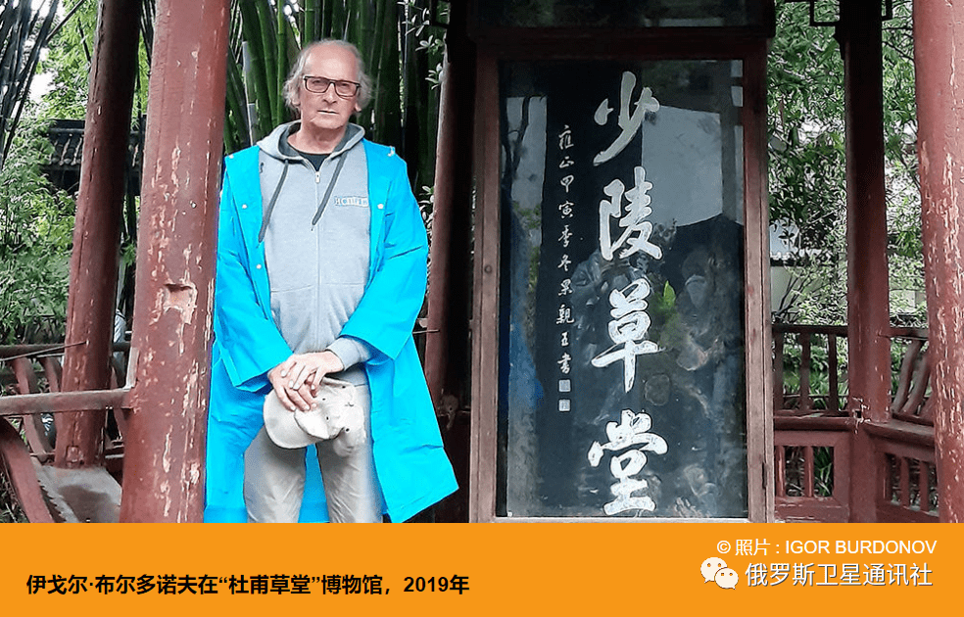

俄罗斯诗人与中国翻译家的相识与合作

中国著名西语翻译家谷恒东（笔名谷羽）在接受俄罗斯卫星通讯社采访时指出，布尔东诺夫创作的很多诗歌都已被译成中文，其中一些在中国媒体上有过刊载。
他向我们介绍了与俄罗斯人布尔东诺夫相识与合作的经历，分享了最近的计划，并对俄罗斯文学在中国流行程度进行了评价。
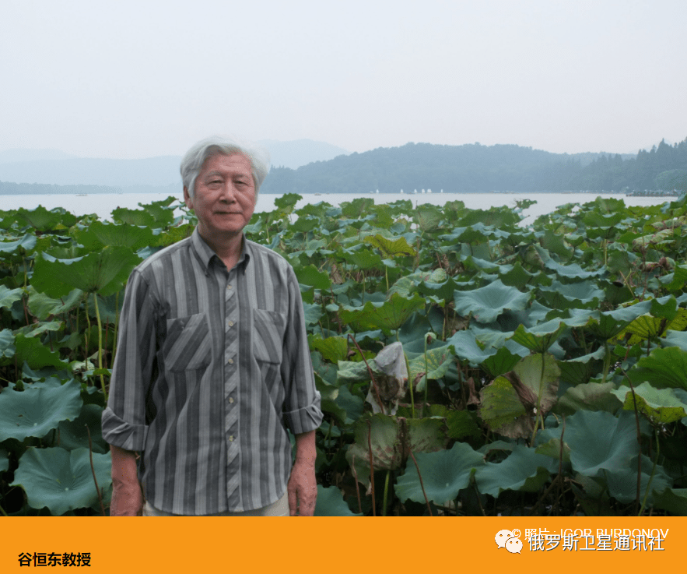

他说：“这几年我在做一个项目：俄语诗行里的中国形象，所以有时候我就去网上查找，有一天我看到了伊戈尔的诗，他有18本诗集。然后我就从网上逐一下载阅读，看他的诗非常有意思，他特别喜欢陶渊明，写了很多有关陶渊明的诗。
另外，他也涉及到中国的古典哲学。比如说‘老子’、‘庄子’、‘论语’，涉及的面非常广，包括中国的古代诗人、画家，这让我感到很惊讶。从2019年1月11号我们开始通信，在这之前我大概翻译了他的诗大约有2、30首。我们互相交谈，就好像过去认识一样！当然写信我是用俄语写的，但是慢慢地我觉着他能够借助机器翻译，能够查找中文著作的原文，比如说我翻他一首诗，其中有庄子的三句话，意思我明白，但是我不知道出自哪一编。我就写信求教。他很快回信告诉我，那三句话出自《大宗师》那一编，并且给出了庄子的原文。翻译诗歌，特别是涉及到中国古代的内容，有时候查找原作非常困难，翻译他的诗涉及到古代典籍，他都能够帮助我解决疑难问题。因此我翻译他的诗比较顺手！
2019年8月份，有一天他来信告诉我，说他要到中国旅游，顺便到天津来看望我。我问他要不要为他预定一个宾馆？他说不用，说他们是一个团，除了他们夫妇俩，还有四个朋友。北京有一个他们认识的导游，俄语说得很好，会带领他们来天津。
到了2019年9月6号，他们果然到天津来了。正好我还有个朋友，也从事俄罗斯文学研究与翻译，他是天津工业大学的郝尔启教授，我们两个就一起到了文化街，北京导游明海珍告诉了预定的餐厅，这样我们跟伊戈尔就见面了。
见面的时候，伊戈尔给我带来了一本书，就是《布尔东诺夫诗选，118首》，谷羽译。他说事先不告诉我，想给我一个惊喜！郝尔启先生爱好书法，他的内弟阚士全会刻磁，刻了一个磁盘，上面有陶渊明的画像，还有陶渊明的诗，郝尔启把事先写好的书法作品，送给伊戈尔留作纪念。我送给他一套文房四宝：有毛笔、有宣纸做的折子可以画画儿的、有砚台、还有刻图章的料，他很喜欢！我还送给他一本在俄罗斯彼得堡出版的诗集：《风的形状——中国当代诗选》。”
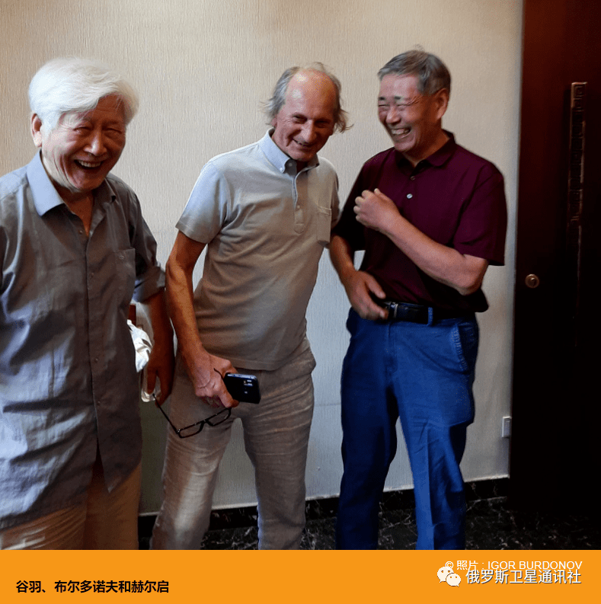
上面文字有误，应为：郝尓启

谷羽： “这样我们畅谈了3个小时，然后他们就回北京了。从北京到九江，拜访陶渊明的墓，从那里又去了成都，瞻仰了杜甫草堂，又去看了乐山大佛，爬了峨眉山，一路上伊戈尔不断地写诗，写完就寄给我，我就翻译成汉语，到现在为止，我一共翻译了伊戈尔的280首诗，足够编成两本译诗集了。
我原来的设想《俄语诗行里的中国形象》，现在已经翻译了60个诗人的近600首诗，已经初步编成了五本书稿。其中有两本是伊戈尔·布尔东诺夫的诗集：一本是《在乡村读道德经》，另一本是《伊戈尔·布尔东诺夫的中国情结》。我写的随笔《从俄罗斯诗人的中文图章说起》，2020年1月17日发表在天津日版的满庭芳。后来，香港出版的杂志《今日中国》也采用了这篇随笔 (2020年第5期) ”

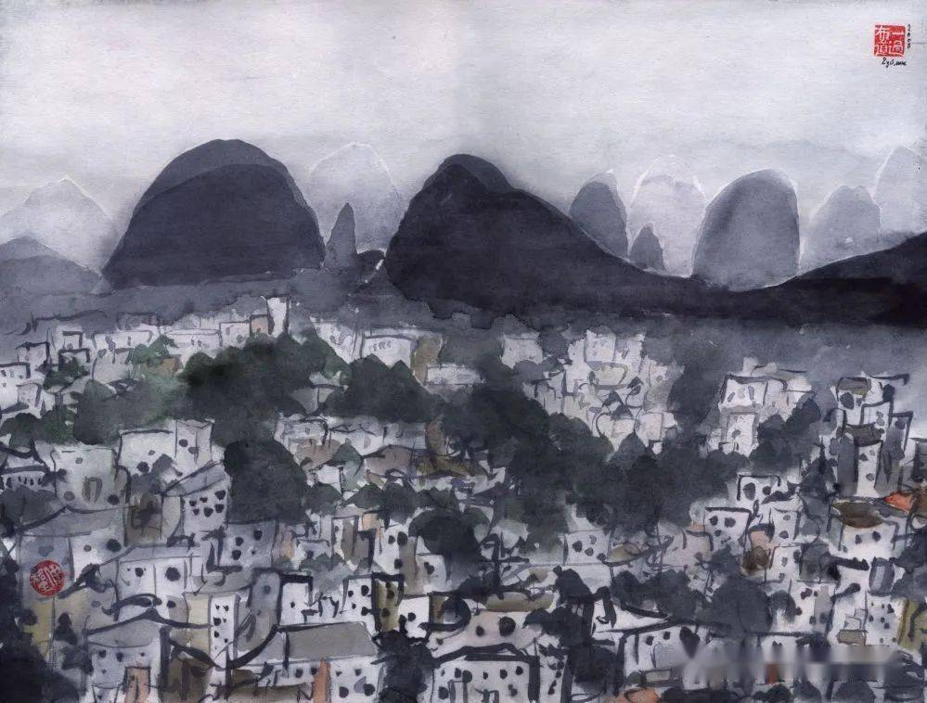
桂林，布尔东诺夫，水彩画 ▲

卫星通讯社： 您对布尔东诺夫还有他的作品有什么样的感受呢？
谷羽：我感觉遇见这个人是非常幸运的事。他是莫斯科大学数学系毕业的，他在俄罗斯科学院数学研究所工作，是研究计算机编程的首席研究员。但是让我惊讶的是，他对中国的古典哲学、文学是那么熟悉！简直让我非常佩服！
他写孔子，写孔子的七世祖正考父，我原来根本就不知道孔子的七世祖是什么人。他读《史记》然后写文姜，有很多历史人物他能够写成诗。他对《易经》特别有研究，易经的64卦，每一卦他都有自己的解释。我有《易经》，但是觉得特别难，从来都没有仔细看过，可是因为要翻译他的诗，比方遇到什么叫屯卦，什么叫既济、未济，我都不明白，只能写信求教，他给我解释。因此我翻译他的诗非常受益。通常我翻译的诗，都寄给他审校，他回信告诉我，哪些词句有出入，应当怎么修改。在这个过程当中，确实向他学习了很多东西。
伊戈尔是非常有学问的学者，他是理科出身，却对中国古典哲学、文学、诗歌了解得那么深，那么广，实在让人佩服！因此，觉得，有缘识这样的俄罗斯学者堪称三生有幸！
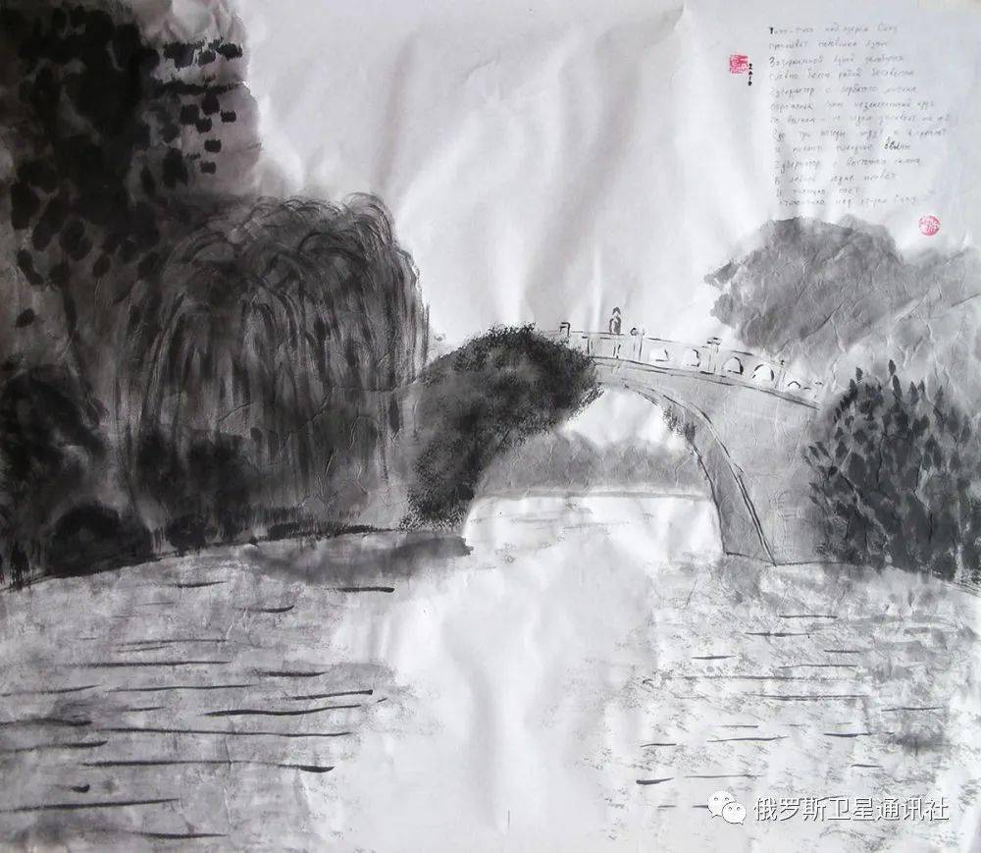
杭州西湖，布尔东诺夫，水墨画 ▲

卫星通讯社：谷教授，您大部分的时间都在翻译俄罗斯的作品，当代的中国读者喜欢这些作品的人多吗？

谷羽：我觉得中国和俄罗斯历来是邻邦，是好朋友，曾经有过矛盾，但是我觉得现在的中俄关系是非常友好的！很多有文化的人喜欢俄罗斯的诗歌、文学、音乐。
比如说俄罗斯诗人普希金吧，我翻译了普希金很多诗，最近人民文学出版社又再版了普希金的诗选，我昨天刚收到样书。我翻译的茨维塔耶娃诗选也刚刚在人民文学出版社问世，我翻译的传记《玛丽娜·茨维塔耶娃：生活与创作》，上中下三册，86万字，那本书很多人都读过！现在有可能再版！
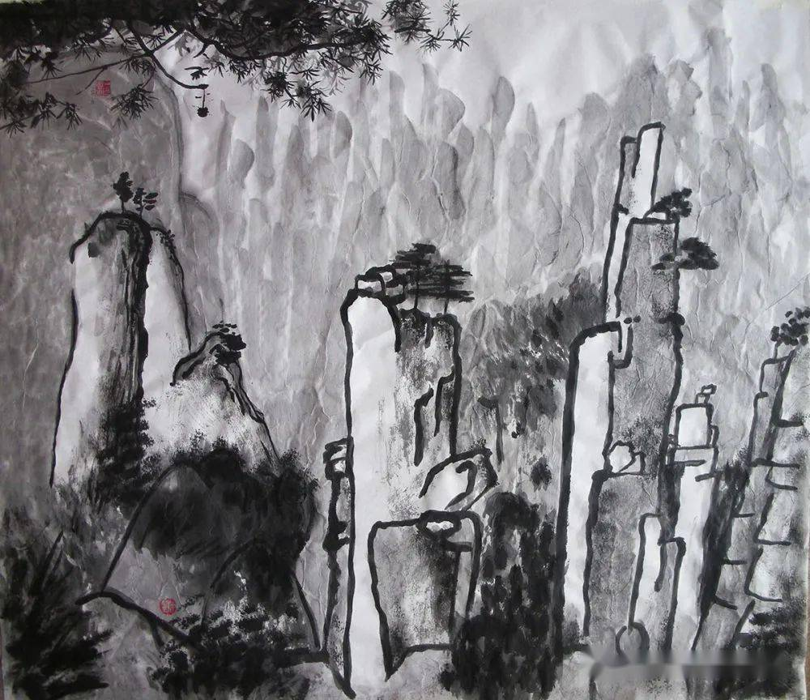
张家界武陵源，布尔东诺夫，水墨画 ▲

卫星通讯社：也就说现在很多当代的中国年轻人都喜欢您翻译的这些作品，对吗？
谷羽：怎么说呢，我觉着有些人还是比较喜欢的吧！现在的文化也趋向于多元啊！我的书在不断地出版，有的也再版，所以我觉得还是有读者的！而且印数也不少，这些都是好的趋势！

